Правительство Амурской области
Управление по работе с обращениями граждан
675023, г. Благовещенск, ул. Ленина, 135, 2 подъезд, 116 кабинет. Тел. 220-930, 596-130.
Служба приема граждан
тел. 220-931, 596-131, факс 374-316
Служба письменных обращений граждан
тел. 220-932, 596-132, факс 596-167
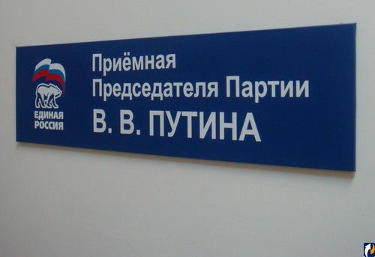
Приемная Президента В.В. Путина Российской Федерации в Амурской области
675023, г. Благовещенск, ул. Ленина, 135
Тел: (4162) 596-132
Факс: (4162) 596-129

Портал государственных и муниципальных услуг (функций) Амурская область
Доступ в интернете http://www.gu.amurobl.ru
На Портале Вы сможете получить доступ к информации о государственных и муниципальных услугах (функциях), оказываемых на территории Амурской области, а также получить услуги в электронном виде в соответствии с перечнем государственных и муниципальных услуг (функций), утвержденным распоряжением Правительства Российской Федерации от 17 декабря 2009 г. № 1993-р.
Для получения доступа к данным услугам необходимо пройти процедуру авторизации используя сервис «Личный кабинет» пользователя, предварительно зарегистрировавшись в Единой системе идентификации и аутентификации esia.gosuslugi.ru (далее - ЕСИА).

Администрация
г. Благовещенск

675000, г. Благовещенск, ул. Ленина, 133
Тел. 59-56-87, факс 59-56-81
Электронная почта: info@admblag.ru
Сайт: http://www.admblag.ru/
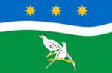

Администрация Благовещенского района
675000, г. Благовещенск, ул. Зейская, 198. Тел. 22-16-90.
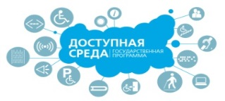
Сайт: http://www.blagraion.ru/ 222-16-902-16-90

На сайте http://zhit-vmeste.ru/map/ размещена карта доступности объектов социальной инфраструктуры для маломобильных групп населения и инвалидов по всем субъектам РФ

Для заметок

ГАУ АО «Благовещенский КЦСОН»
ул. Рабочая, 95,
г. Благовещенск, 675016
Тел. 44-01-75, 44-01-72

Государственное автономное учреждение Амурской области «Благовещенский КЦСОН «Доброта»

Памятка для маломобильных групп населения и инвалидов

Государственные и муниципальные услуги

г. Благовещенск
2014

